

Administración de Recursos

Trabajo Cuatrimestral
Grupo 3 – Lunes Noche
Año 2007

MÉTRICAS

Alcance:
El presente documento presenta los lineamientos del trabajo de investigación, sus secciones y un breve contenido de la información que tendrá cada una de ellas. Cada uno de los temas y planteos propuestos serán profundizados en entregas posteriores.

Integrantes de grupo:
Abrales, Cecilia 113.046-8 cecilia_abrales@yahoo.com.ar
Calabrese, Andrés 113.753-0 acalabrese@gmail.com
Marlaire, Lucas 106.699-7 lucasmiguelm@hotmail.com (Coordinador)
Torres, Juan Pablo 108.783-6 juanpablotorres@gmail.com
Fürst, Hernán 113.341-0 harnen+AdmRec@gmail.com
Vázquez, Christian 110.258-8 christian_vazquez@hotmail.com

Docentes:
Lic. Juan Carlos Benia
Ing. Edmundo Rigazzi
Ing. Patricia Ramírez
Ing. Rodrigo Monelos
Ing. Romina Zaytracz
Índice

¿Qué son las Métricas? 2
¿Para qué sirven las Métricas? 2
¿Qué es un programa de métricas? 2
1. Identificar los objetivos del negocio 3
2. Seleccionar las métricas 3
3. Obtener datos históricos 3
4. Automatizar los procedimientos de medición 3
5. Utilizar las métricas en la toma de decisiones 4
Algunas Métricas usadas 4
Function Points. 4

¿Qué son las Métricas?
Una “métrica” es una forma de medir y una escala definidas para realizar mediciones de uno o varios atributos; “atributo” es una propiedad mensurable, física o abstracta, que comparten todas las entidades de una categoría de entidad.
De la misma forma las métricas tienen también atributos, para que una métrica sea efectiva debe ser:
entendida por el management, entendida por los desarrolladores, fácil de implementar, consistente a través de diferentes proyectos y variable de entrada para la las actividades del proyecto
Dos métricas pueden relacionarse mediante una función de transformación que dependerá del tipo de escala de ambas métricas.

¿Para qué sirven las Métricas?
Existe una famosa frase de Tom De Marco que dice: “No se puede controlar lo que no se puede medir”.
En general, la medición persigue tres objetivos fundamentales que son entender qué ocurre, controlar lo que ocurre y mejorar nuestros procesos y a través de ellos nuestros productos. Es decir, las métricas son utilizadas para que los responsables de un proyecto puedan tomar las mejores decisiones.
Cada una de las métricas reflejan una sola dimensión de lo que estamos midiendo, es por eso que para que un programa de métricas sea efectivo se deben aplicar y combinar diferentes métricas que nos mostrarás diferentes aspectos del proyecto sobre el cual estamos trabajando.

¿Qué es un programa de métricas?
Un programa de métricas bien diseñado ayudará al management en la toma de decisiones y mejorará el retorno de la inversión en los proyectos, pero existen montones de aspectos de un proyecto que pueden ser medidos y se deben identificar en cada caso los que realmente serán de utilidad y no producirán un esfuerzo inútil.
Para implementar un nuevo programa de métricas o mejorar el que está actualmente en funcionamiento en una empresa se deben seguir los siguientes pasos:
- Identificar los objetivos del negocio
- Seleccionar las métricas
- Obtener datos históricos
- Automatizar los procedimientos de medición
- Utilizar las métricas en la toma de decisiones
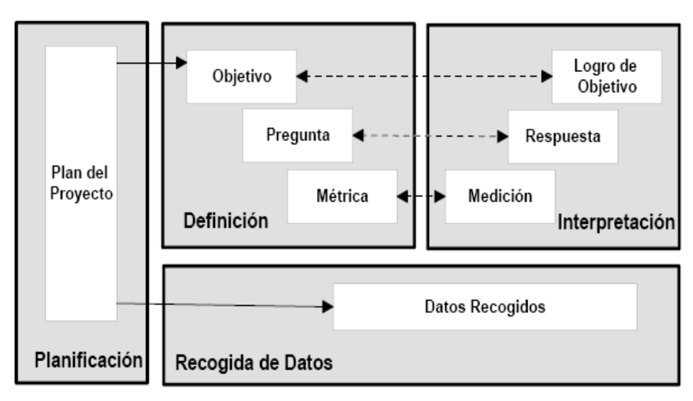

- Identificar los objetivos del negocio
De los cinco pasos involucrados identificar los objetivos es el mas importante ya que de ello dependerá que el programa devuelva los resultados esperados, se reduzcan los costos de implementación y se asegure un buen retorno de la inversión.
Algunos de los objetivos a los que se puede apuntar son:
- mejorar la calidad del producto/resultado del proyecto
- prevenir desviaciones en costos y tiempos planificados
- mejorar la productividad
- lograr una mejor y más rápida estimación de los proyectos futuros
- acelerar el plazo de entrega del producto final al cliente
- Seleccionar las métricas
Una vez que se han identificado los objetivos a alcanzar, lo siguiente es identificar cuáles son las métricas que contribuirán a lograrlos. Existe una gran cantidad de métricas ya conocidas y documentadas pero también es posible –y generalmente muy útil- generar o construir nuevas métricas que se ajusten a las características de cada organización y de sus objetivos.
Las algunas de las diferentes áreas que se tendrán en cuenta son las relacionadas con el calendario del proyecto, los requerimientos, el tamaño del proyecto, los riesgos con los que corre el proyecto, porcentaje de producto testeado, densidad de fallas, etc.
- Obtener datos históricos
Muchas de las métricas no tienen valor intrínseco si no se cuenta con datos históricos o de referencia. Esta información histórica es la que hace las veces de “escala de medición” contra la cual comparar los datos medidos en un proyecto en relación a experiencias anteriores.
Los datos históricos son producidos por el mismo proceso de métricas y se van perfeccionando a través del tiempo. Es por eso que es tan importante sostener el proceso de métricas –sobretodo al principio cuando aún no se ven los resultados- y realizar las mediciones a conciencia, sin presiones políticas que las “dibujen” o alteren, ya que serán un instrumento de retroalimentación para mejorar continuamente el proceso de medición.
Algunas de las fuentes de las cuales se puede sacar información histórica de los proyectos incluyen la planificación y seguimiento, los registros de cambios requeridos, los reportes y presentaciones, los registros de soporte técnico y el código fuente.
- Automatizar los procedimientos de medición
Una vez que se han seleccionado las métricas a usar y ha recolectado la información histórica que servirá como escala, el siguiente paso es comenzar a medir. La forma de realizarlo es crucial porque de las mediciones dependerá el éxito o el fracaso de todo el programa de métricas.
En general se intenta automatizar el proceso lo más posible, ya que la idea es que requiera el menor esfuerzo manual posible tanto para no gastar energía en medir como para asegurar la exactitud de la medición.
Tampoco es raro encontrar resistencia por parte de las personas involucradas, ya que pueden tener la errónea impresión de que las medidas se toma para evaluar su desempeño o su productividad. Es por eso que es muy importante comunicar a toda la organización la intención de implementar un programa de métricas y que todos sepan además que éste cuenta con el apoyo de la dirección.
Y volvemos nuevamente al paso uno del programa: un programa de métricas basado en objetivos del negocio conocidos por todos será aceptado con menor resistencia por los integrantes de la organización.
- Utilizar las métricas en la toma de decisiones
Esta es la culminación del programa, si las métricas no son usadas para la toma de decisiones no conducirán a ninguna mejora ni se producirá el retorno de la inversión esperado.
Quien tome las decisiones deberá contar con la información de soporte de las métricas para poder aplicarlas. A medida que la organización se afiance en su programa de metricas y las vaya perfeccionando a su medida el resultado será cada vez más satisfactorio y las decisiones tomadas a partir de ellas serán más acertadas.
Algunas de las áreas sobre las que un buen programa de métricas permitirá tomar decisiones son: si el producto está listo para entregar, el costo y el calendario para un proyecto, cuanta contingencia incluir en el costo y el calendario de un proyecto nuevo, cuando empezar las capacitaciones a los clientes, etc.

Algunas Métricas usadas
- Métricas de Planificación: cantidad de tareas completadas en tiempo, cantidad de tareas retrazadas, cantidad de tareas replanificadas.
- Métricas de Requerimientos: cantidad de nuevos requerimientos, cantidad de cambios a los requerimientos originales.
- Métricas de Testing (en proyectos de SW): porcentaje del código cubierto por testing.
- Métricas de Tamaño del Software: cantidad de líneas de código (LDC), cantidad de puntos de función (Function Points – PF), cantidad de sentencias de código sin comentarios.
- Métricas de Fallas: cantidad de fallas encontradas por líneas de código, cantidad de fallas detectadas sobre cantidad de fallas solucionadas.
- Métricas de Riesgos: porcentaje de confianza de cumplir la fecha de entrega.

Function Points
(en esta sección de describirá este proceso de medición que es muy utilizado actualmente en las empresas de SW y se buscará –o creará- un ejemplo ilustrativo para comentar durante la exposición del grupo).

